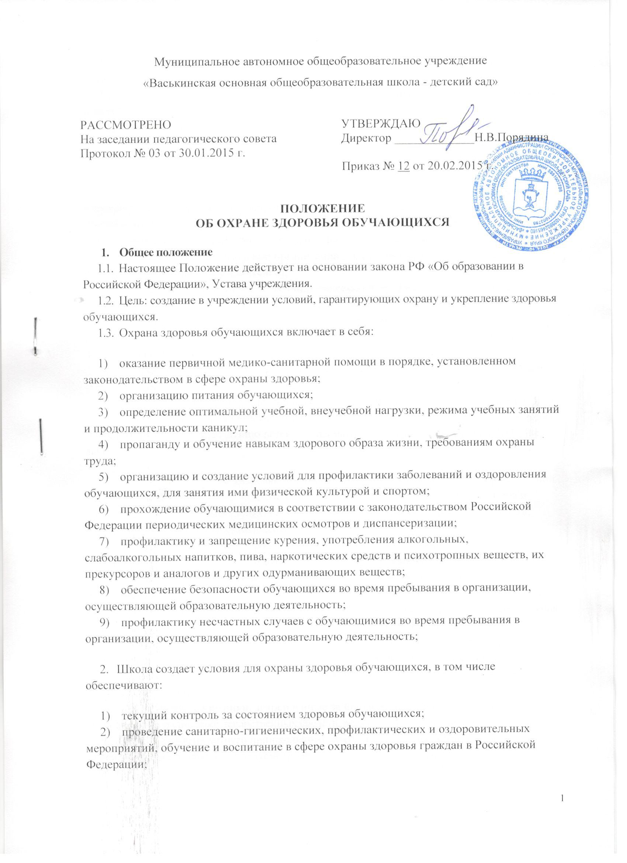
- соблюдение государственных санитарно-эпидемиологических правил и нормативов;
- расследование и учет несчастных случаев с обучающимися во время пребывания в школе в порядке, установленном федеральным органом исполнительной власти, осуществляющим функции по выработке государственной политики и нормативно-правовому регулированию в сфере образования, по согласованию с федеральным органом исполнительной власти, осуществляющим функции по выработке государственной политики и нормативно-правовому регулированию в сфере здравоохранения.
- для обучающихся, осваивающих основные общеобразовательные программы и нуждающихся в длительном лечении, а также детей-инвалидов, которые по состоянию здоровья не могут посещать школу, может быть также организовано школой обучения на дому. Основанием для организации обучения на дому или в медицинской организации являются заключение медицинской организации и в письменной форме обращение родителей (законных представителей).
- проведение санитарно-противоэпидемических и профилактических мероприятий;
- учреждение осуществляет влажную уборку учебных и служебных помещений, рекреаций, поддерживает режим "проветривания помещений, уборку санузлов с применением моющих и дезинфицирующих средств, организует проведение дезинфекции, дератизации и дезинсекции помещений.
- учреждение обеспечивает своевременный ремонт помещения и осуществляет все ремонтные работы в отсутствие обучающихся в здании школы.
- учреждение обеспечивает выполнение требований СанПиН при организации УВП и отдыха обучающихся, обеспечивает противопожарную безопасность обучающихся, проводит мероприятия по предупреждению детского травматизма (на уроках, вне уроков, ДТП, по действиям в ЧС.
- Организация охраны здоровья обучающихся (за исключением оказания первичной медико-санитарной помощи, прохождения периодических медицинских осмотров и диспансеризации) в организациях, осуществляющих образовательную деятельность, осуществляется этими организациями.
- Организацию оказания первичной медико-санитарной помощи обучающимся осуществляют органы исполнительной власти в сфере здравоохранения.
- Медицинское обслуживание обучающихся школы осуществляется на
основании договора школы с органами здравоохранения. В рамках заключенного договора при осуществлении медицинского обслуживания обучающихся гарантируется неотложная доврачебная помощь в установленные часы работы медицинского персонала.
- Проводиться санитарно - просветительная работа и профилактические мероприятия силами сотрудников школы и закреплённого за школой медицинского персонала.
- Профилактические прививки обучающихся школы осуществляются с письменного согласия родителей.
- Медицинские работники, закреплённые за школой, обеспечивают правильное хранение, учёт и списание лекарственных средств, ведут учтено - отчетную документацию.
- Во время работы летнего пришкольного лагеря, во время проведения спортивных мероприятий, дней здоровья предусмотрено обязательное присутствие медицинского работника.
- Учреждение обеспечивает своевременную явку обучающихся на медицинские осмотры согласно графика поликлиники и обеспечивает сопровождение обучающихся.
- Учреждение ежедневно контролирует явку обучающихся. При отсутствии 30% и более обучающихся класса (школы) в связи с инфекционными заболеваниями администрация школы ходатайствует перед учредителем о введении временных карантинных мер по отношению к классу (школе).
- Учреждение своевременно представляет медицинскому работнику, закрепленному за школой, информацию об отсутствующих обучающихся по болезни, справки после болезни, информацию о прибывших и выбывших обучающихся, а также необходимые персональные данные обучающихся с целью медицинского осмотра и ведения соответствующе медицинской картотеки.
- Педагогические сотрудники Учреждения и обслуживающий (технический) персонал ежегодно проходят бесплатный медицинский осмотр в соответствии с графиком медосмотра и необходимую вакцинацию.
- Санитарные книжки сотрудников школы с допуском к работе на новый учебный год (или разрешение на работу в оздоровительном лагере) хранятся в Учреждении.

